First Principle混沌三樓模型-第一原理

第一性原理——思考的起源
一、序
混沌大學的學習分為三個層次：
1、創新方法論——第二曲線，一個隱含假設是事物或企業的發展路徑如"s"曲線，由此延伸出第一曲線如何到第二曲線，跨越非連續性，取得十倍速的增長。
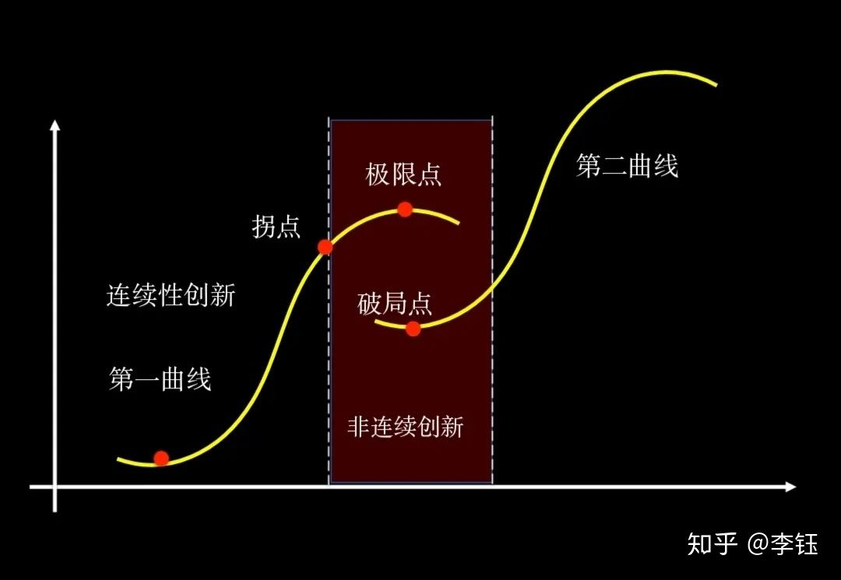
2、用哲科思維探究事物背後的邏輯——第一性原理，從物理學、生物學、複雜性科學等透過現象看本質，尋找不變的“一”，找到事物最根基的原起點——第一性原理，加上演繹法，探尋構建世界的基本邏輯。
3、理念世界，屬於信仰、使命、人生價值觀的部分。有使命湧現、柏拉圖的理念世界和喬達摩的覺醒智慧。
第一階段的9個思維模型，就屬於第一層次的內容。
從今天的學習——第一性原理進入第二層次。
二、定義
第一性原理是基於哲科思維的思維框架基礎展開的。意思是：萬物皆有源頭，那個是事物發展的“一”，找到“一”，再按照演繹法一步步推演，就有了世間百態。
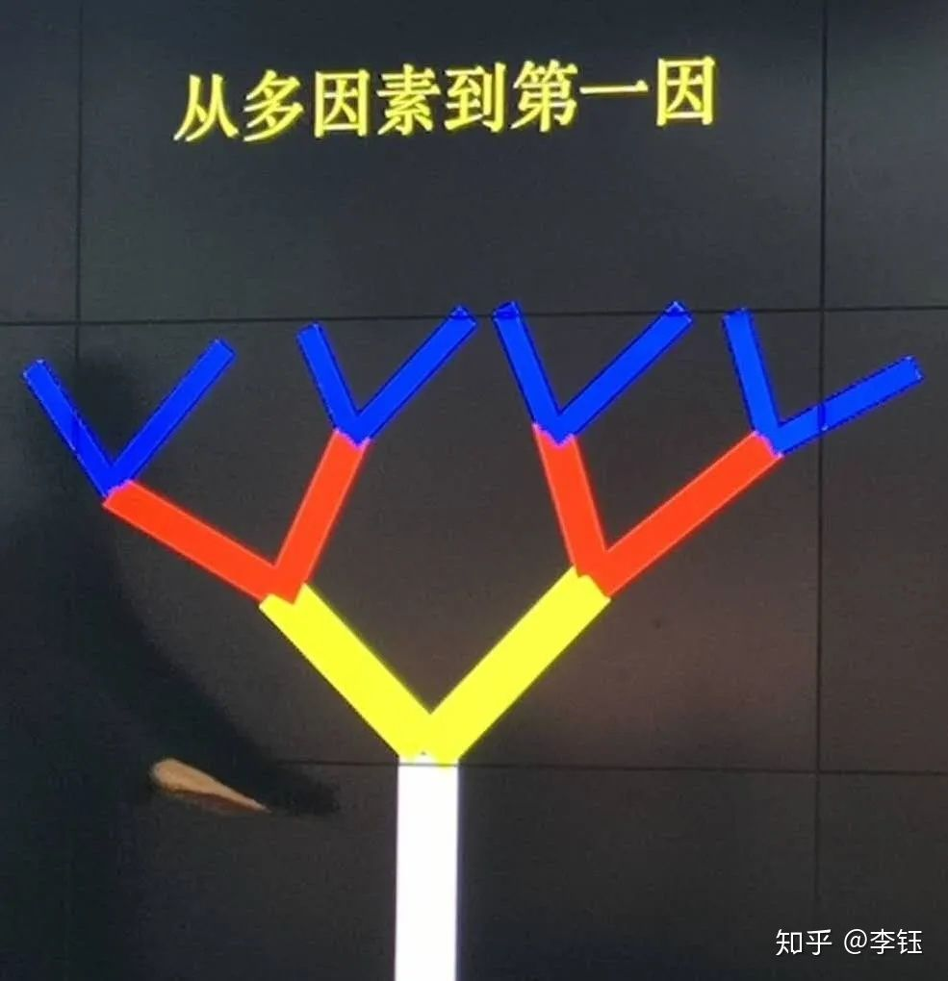
這裡有個知識點：我們分析事物有兩種方法：
歸納法：過去是，推出未來也是。
演繹法：大前提正確+小前提正確=結論正確。
歸納法的缺點是，無法窮盡、總有意外、不能保障未來和過去一樣。
所以演繹法是保真的方法。演繹法有個前提是“大前提正確”。這個大前提就是我們講的“第一性原理”。
這個作為原起點的“一”是演繹推理的起點，必須是不證自明的真理，人們日常中理解的“公理”。
如“生存和發展需求是人工作的動力因”，“動能和勢能可以相互轉化”，”三角形兩邊之和大於第三邊“。
三、應用
建構在第一性原理上的大廈才是穩定的。這種思維方式有別於“別人做什麼我做什麼”，“跟著感覺走”。是非常重要的思維方式。
1、應用廣泛：每個行業都有自己的第一性原理，例如，生物界最根基的第一性原理是“生物進化的基本規律是遺傳+變異”；幾何學建立在“兩點之間直線最短”等幾個公理之上；“人與人之間的交換產生了商業”。
2、應用於商業：建構在第一性原理上的商業模式才是穩定有發展力的。如阿裡巴巴的商業模式最底層的邏輯是“人們需要交易方便”。推演出“讓天下沒有難做的生意”的口號。開店、展示、支付、交付等每一步的方便就是阿裡工作的目標。甚至由此新生的阿裡媽媽、支付寶、菜鳥都是為了“讓交易更方便”。
3、應用於個人：做人、事業、生活，每個維度也有不同的第一性原理。收入=個人對社會的貢獻；利他=利己。
四、方法論
尋找到事業或人生的第一性原理，少走彎路，更好的實現人生目標。
沈拓老師的方法論：兩個思考方法+一個落地方法+一個自檢方法
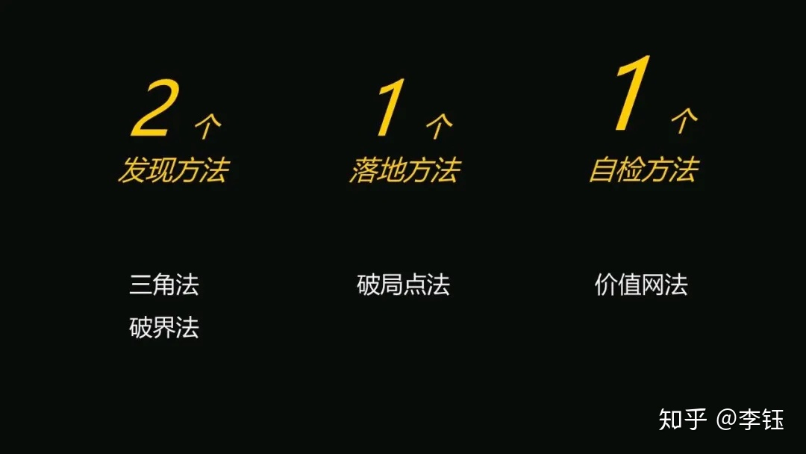
1、三角法（自身優勢能力+未被滿足需求+底層篤定的信念），我擅長+被需要+我堅信
2、破界法，識別現有假設——得出相反假設——進行整合歸一
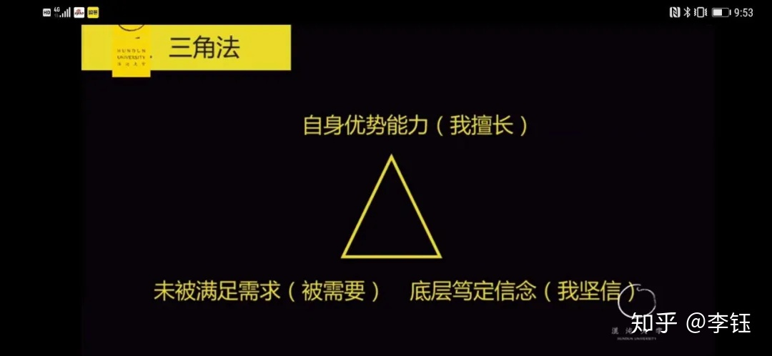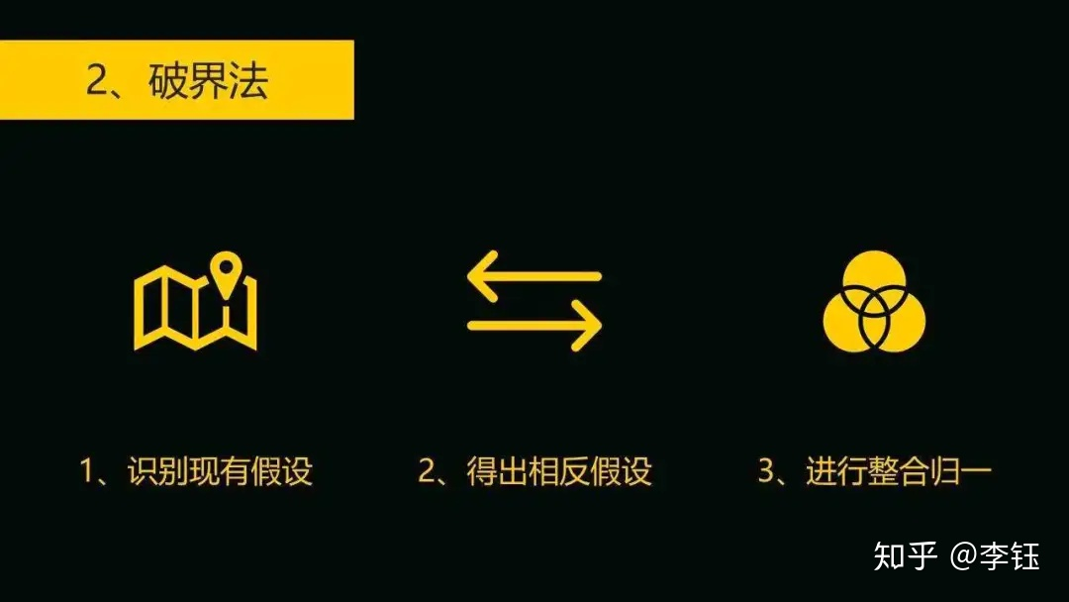
通過這兩種方法尋找出自己的“第一性原理”。整個發展的構想建立在這個“一”之上。
3、舍九取一，力出一孔，破局點法
識別關鍵要素——拆解關鍵要素——優化各子要素——銜接各個環節。
4、價值網法
明確自身的價值網路——評估潛在的盲區——突破認知遮蔽，不斷改善進步。
第一性原理是一種思考方式，在這個框架中我們將用全新的邏輯思維方式看世界。不看左右不盲從，尋找事物背後最根基的“第一性原理”，它是建構人生、事業、系統的起點。
認知世界，精彩人生，一起來！

Part1 【理解】概念複述

一、“第一性原理”概述要點

1、第一性原理（First Principle）定義——任何一個系統都有自己的第一性原理，是一個根基性命題或假設，不能被缺省，也不能被違反。 ——@亞里斯多德《形而上學》，哲學及邏輯名詞

2、歸納法：求存非求真，只能證偽不能證明，連續性假設；

3、演繹法：假設與證明，邏輯過程保真，但大前提如來自歸納法則演繹推導的結論也無法保真。

4、第一性原理：演繹法的鏈條不能無限倒推，需要給定在系統邊界之外的自確定的元起點；且一個理性系統可以有多個第一性原理支撐。

5、第一性原理+演繹法⇒多元思維模型（該理性系統內有效）;“單向性法則”：第一性原理⇒推出其他所有命題。

6、理性系統有相對的層級系統之分，大系統的中心思想可以成為小系統的第一性原理。

7、混沌味道：
相信邏輯的必然匯出
邏輯比事實本身更具真實性；
在非連續性時期用第一性原理推導出的結論則更讓人篤定

二、“第一性原理”出處
第一性原理——最早是一個哲學詞彙，在東西方哲學都有相應的表述：
1、西方亞里斯多德第哲學“第一原則”
2、東方道家哲學“大道至簡”

三、知識點
0、思維四個階段——個人思維升級的英雄之旅；
從一樓啟程至二樓，從二樓啟蒙至三樓；從三樓躍遷到四樓；最終需要從四樓重新回到一樓認知升級,感性認知使命，傾聽內心使命.
是一條偏系統2型 踏上“理念世界”的階梯路徑.
（1）一樓 感性思維：用具象的經驗模式指導工作生活
（2）二樓 理性思維：用抽象的思維模型來解釋過去前瞻預測未來，是各個學科的重要理論
（3）三樓 哲科思維：升級思維底層系統——第一性原理
（4）四樓 理念世界：柏拉圖、喬達摩 少數智者所達到的高度

1、歸納法
(1)歸納法具備”可證偽性“，只能獲得暫時正確；但無法推導必然正確結果（不保真，只求存）；
(2)歸納法隱含假設——"連續性假設"（未來與過去一樣），是個循環論證，非邏輯的武斷，當遭遇非連續時，歸納法則失效。

2、演繹法
(1)演繹法——以”前提假設為元起點“，可”自行推導“並獲得”必然的結果“；在前提假設為真時，可保真；當大前提來自歸納法時，演繹法結論也不能保真。
(2)相信邏輯的必然匯出：邏輯比事實本身更具真實性；在非連續性時期用演繹法推導出的結論則更讓人篤定

3、第一性原理
(1)第一性原理是系統之外的給定的第一假設、第一因、元起點（篤定相信，是前提而非結論）;
(2)系統內部的中心思想不能是本系統的第一性原理，大系統的中心思想可以成為小系統的第一原理；
(3)所有第一性原理都有系統邊界，超出該系統邊界外則失效.

四、秒懂案例
1、內在邏輯
某理性系統及其邊界；
系統邊界以外的某個給定奇點/隱含假設/元前提（或是更大系統邊界內的重要/中心思想）是某系統的第一性原理（元前提）。
2、生活常識類秒懂案例——趵突泉

趵突泉泉池東西長30公尺，南北寬20公尺，泉分三股湧出平地，泉水澄澈清洌，泉的四周有大塊砌石，環以扶欄，可憑欄俯視池內三泉噴湧的奇景。
泉眼以下的地下水源的噴湧是趵突泉池形成的元前提,即為其第一性原理.

五、應用場景
混沌大學的核心模型“第一性原理”，其解釋性非常強，可在不同層級系統間應用。
通過探索理性系統的本質及邊界，識別該系統的元假設；通過打破元假設找尋到新的第一性原理，演繹出新的系統。

六、關鍵步驟
(一)第一性原理反向推導框架（已存在商業系統的推導）
1、商業結果背後為什麼？
（1）核心用戶的需求本質是什麼？核心用戶是怎麼樣的？
（2）這些需求本質，為什麼在這個的商業模式被滿足？
（3）這個商業模式做對了什麼，滿足了核心用戶需求_____用5why 下挖本質因
2、商業系統為什麼？
商業系統的中心思想，大概率是商業系統中心思想/邊界
3、第一性原理是什麼？
結合商業系統的中心思想以及創始人個人人生觀選擇，形成該系統的第一性原理（元起點）
4第一性原理反思倒推驗證
從第一性原理向上推導反向推導，驗證是否能解決用戶的需求本質問題

（二）破界法(已有系統的破界)
1、識別現有系統的現有假設
2、設定相反假設
3、進行整合，擴大形成新系統邊界

（三）三角法(新系統的推導)
1、識別自身優勢能力（我擅長）
2、市場需求分析，未被滿足需求（被需要）
3、底層篤定信念（我堅信）
4、整合凝練第一性原理（元起點）

Part2 【思考】思考及感受

一、思考
用三角法試著解構下我的職業(人力資源領域)第一性原理
1、識別自身優勢能力（我擅長）
(1)背景:
十七年精耕於IT、互聯網、金融IT行業的人力資源領域；
歷經從初創企業到集團總部、跨區域的眾多人力資格管理崗位;
擅長從行業現狀及公司戰略出發構建組織評估、組織診斷、組織設計優化以及HR體系搭建.

(2)分析:
服務行業主要都是變化非常快速,非連續性週期頻繁的知識型行業;
職業經歷主要在於各階段企業的組織發展相關職能;

(3)個人優勢能力:
在變化較快的知識型價值創造的行業,説明企業做人力資源組織發展規劃及落地的能力

2、市場需求分析，未被滿足需求（被需要）
當今社會已經進入生物進化論世界觀下,而人力資源管理則誕生於18世紀的工業時代牛頓機械論世界觀下的產物.
如今前提假設為"機械論世界觀"下,將組織視為機器系統則依據不再能適應當前商業企業發展了,而前提假設為"進化論世界觀"下,將組織視為生命系統的生物型組織 將是遭遇非連續性越來越頻繁的企業不得不發展的趨勢方向.
因此生物型組織 在中國落地是一個剛需.且目前人力資源領域都在探索實踐期.

3、底層篤定信念（我堅信）
(1)我個人篤信"互利共生"——新能量來源共生單元之間分工協作，能量是雙向或多向流動在共生單元內
這種影響是群體成員之間相互的、潛移默化的，是發展與發揮個人潛能的社會激發因素之一。
引入“互利共生”後個體間、組織與個人間因分工協作產生新能量新資訊，新能量資訊會反哺共生環境中所有角色,獲得整體大於部分之和,進而彼此都能獲得新的潛能,也是彼此賦能的表現.

(2)理論來源於:內共生學說
關於線粒體起源的一種學說。認為線粒體來源於細菌，即細菌被真核吞噬後，在長期的共存過程中，通過演變，形成了線粒體（細胞的發電廠）。
按利益分配原則，有三類模式：寄生、偏利共生、互利共生.
英國卡迪文實驗室從1901年至1982年先後出現了25位諾貝爾獲獎者，便是“共生效應”一個傑出的典型。

4、整合凝練第一性原理（元起點）

(1)我個人職業的理性系統是探索實踐在中國落地生物型組織;
(2)第一性原理:"共生進化"
組織與個人共生進化
組織與生態環境共生進化

二、感受
今年"第一性原理"課程內容與前幾年有很大的反覆運算,包括對於第一性原理的本質表述以及推導方式都更簡潔易懂;實在佩服善友教授自我反覆運算更新的精神和速度.這也是我繼續學習的動力之一.

這次我試著用沈拓老師案例課中的"三角法"方法論推導出我個人職業的第一性原理:共生進化(組織與個人共生進化;組織與生態環境共生進化),非常開心.
並且"共生進化"對於我來說也依然適用于混沌助教的第一性原理:
與混沌學員小夥伴,彼此賦能,激發點亮,共生進化;
與混沌Faculty 自組織團隊,彼此賦能,共生進化,
讓我們在這個優渥的學習成長的生態環境中,互利共生,共生進化.

